18 марта 2015 г. в Индустриальном районе г. Перми в МАОУ «СОШ № 91» состоялся семинар городской проблемной группы учителей начальных классов:
«Метапредметность как условие современного урока».
С приветственным словом к участникам семинара обратился, директор школы Владимир Иванович Логутов.
Руководитель школьного методобъединения учителей начальных классов Мария Петровна Филимонова подготовила сообщение «Метапредметность как условие современного урока». Участникам семинара были продемонстрированы методические разработки диагностики метапредметных результатов обучающихся.
В рамках семинара были представлены открытые уроки
- урок русского языка в 1 классе по теме «Развитие речи. Составление текста по рисункам и опорным словам», учитель начальных классов
Тамара Геннадьевна Богачанова.
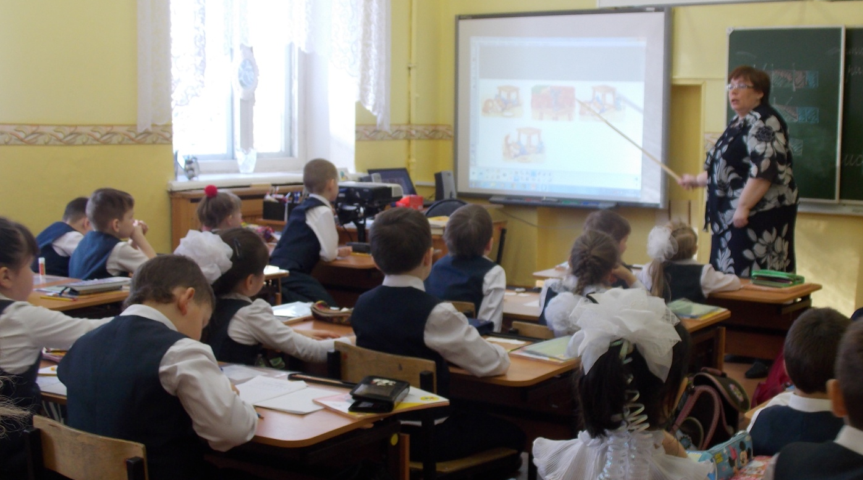

- урок русского языка во 2 классе по теме «Правописание слов с разделительными ъ и ь», учитель начальных классов Елена Сергеевна Паздникова.

- урок русского языка во 2 классе по теме «Имя прилагательное», учитель начальных классов Ольга Александровна Волчек.
На крулом столе в завершении семинара заместитель директора по УВР Валентина Александровна Каменских выступила с сообщением «Метапредметный подход в начальной школе». Гостям семинара были предложены варианты рефлексии, которые можно использовать на уроке, а также схема анализа урока по ФГОС.
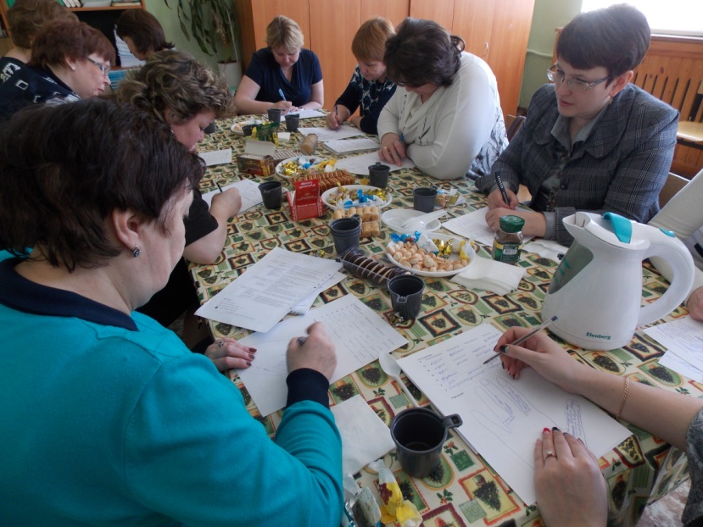

Все подготовленные сообщения и проведённые уроки включали задания на формирование метапредметности у учащихся.
Участники семинара отметили актуальность предоставленных материалов и поблагодарили педагогический коллектив МАОУ «СОШ № 91» г. Перми за подготовку и проведение городского семинара.
Методист ЦРСО А.Ю. Снигирева
Руководитель ГПГ учителей начальных классов О.Г. Коточигова
Индустриального района г. Перм

